Анализ отзывов работодателей

Опрос был проведен среди представителей предприятий (организаций- партнеров) в период с июня по сентябрь 2024 года. В опросе участвовали представители организаций, подведомственных МУ ОДУ Ножай-Юртовского района .

Анализ отзывов работодателей на предмет удовлетворенности уровнем подготовки специалистов отражает следующее.

Среди оценок уровня удовлетворенности сотрудничеством с ГБПОУ «НГТ» (структурными подразделениями) ответы работодателей распределились следующим образом (рисунок 1)

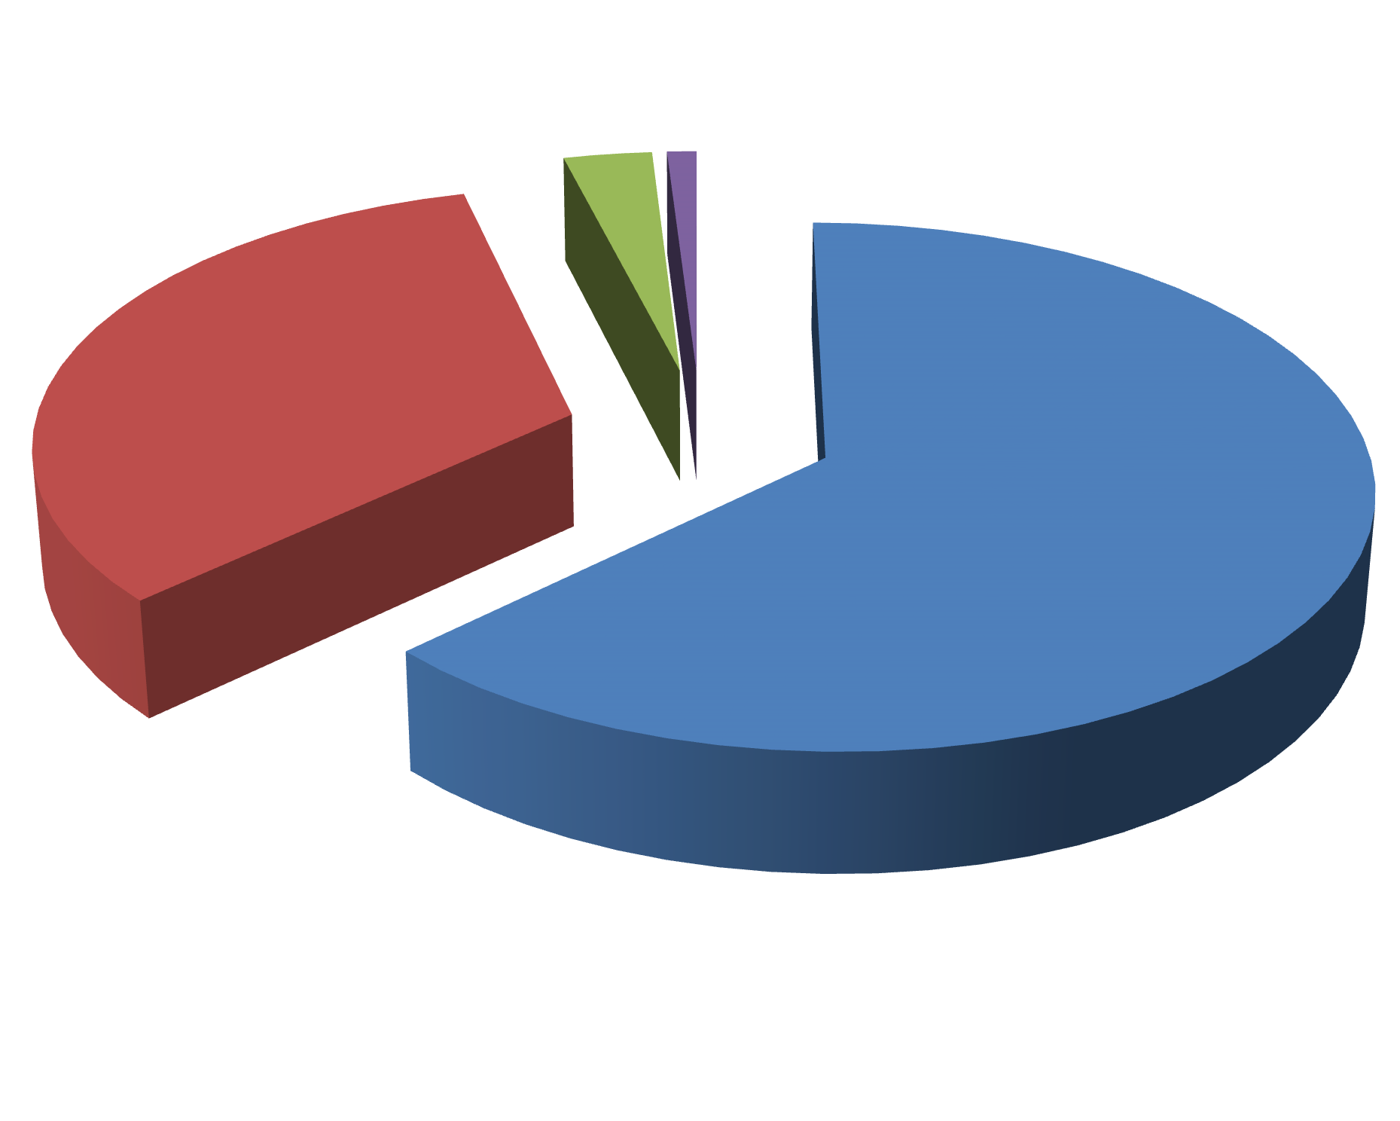

**3%** **1%**

**33%**

удовлетворен

**63%**

удовлетворен в

полной мере

затрудняюсь ответить

не удовлетворен

Рисунок 1 Насколько Вы удовлетворены сотрудничеством с техникумом?

На вопрос вовлеченности в разработку ОПОП и сотрудничества с отделениями структурных подразделений Техникума 62 % из числа работодателей ответили, что принимают участие (Рисунок 2).

**7%**

**8%**

**23%**

**62%**

да, принимаю

участие

не принимаю участие

не знал, что такое возможно

затрудняюсь ответить

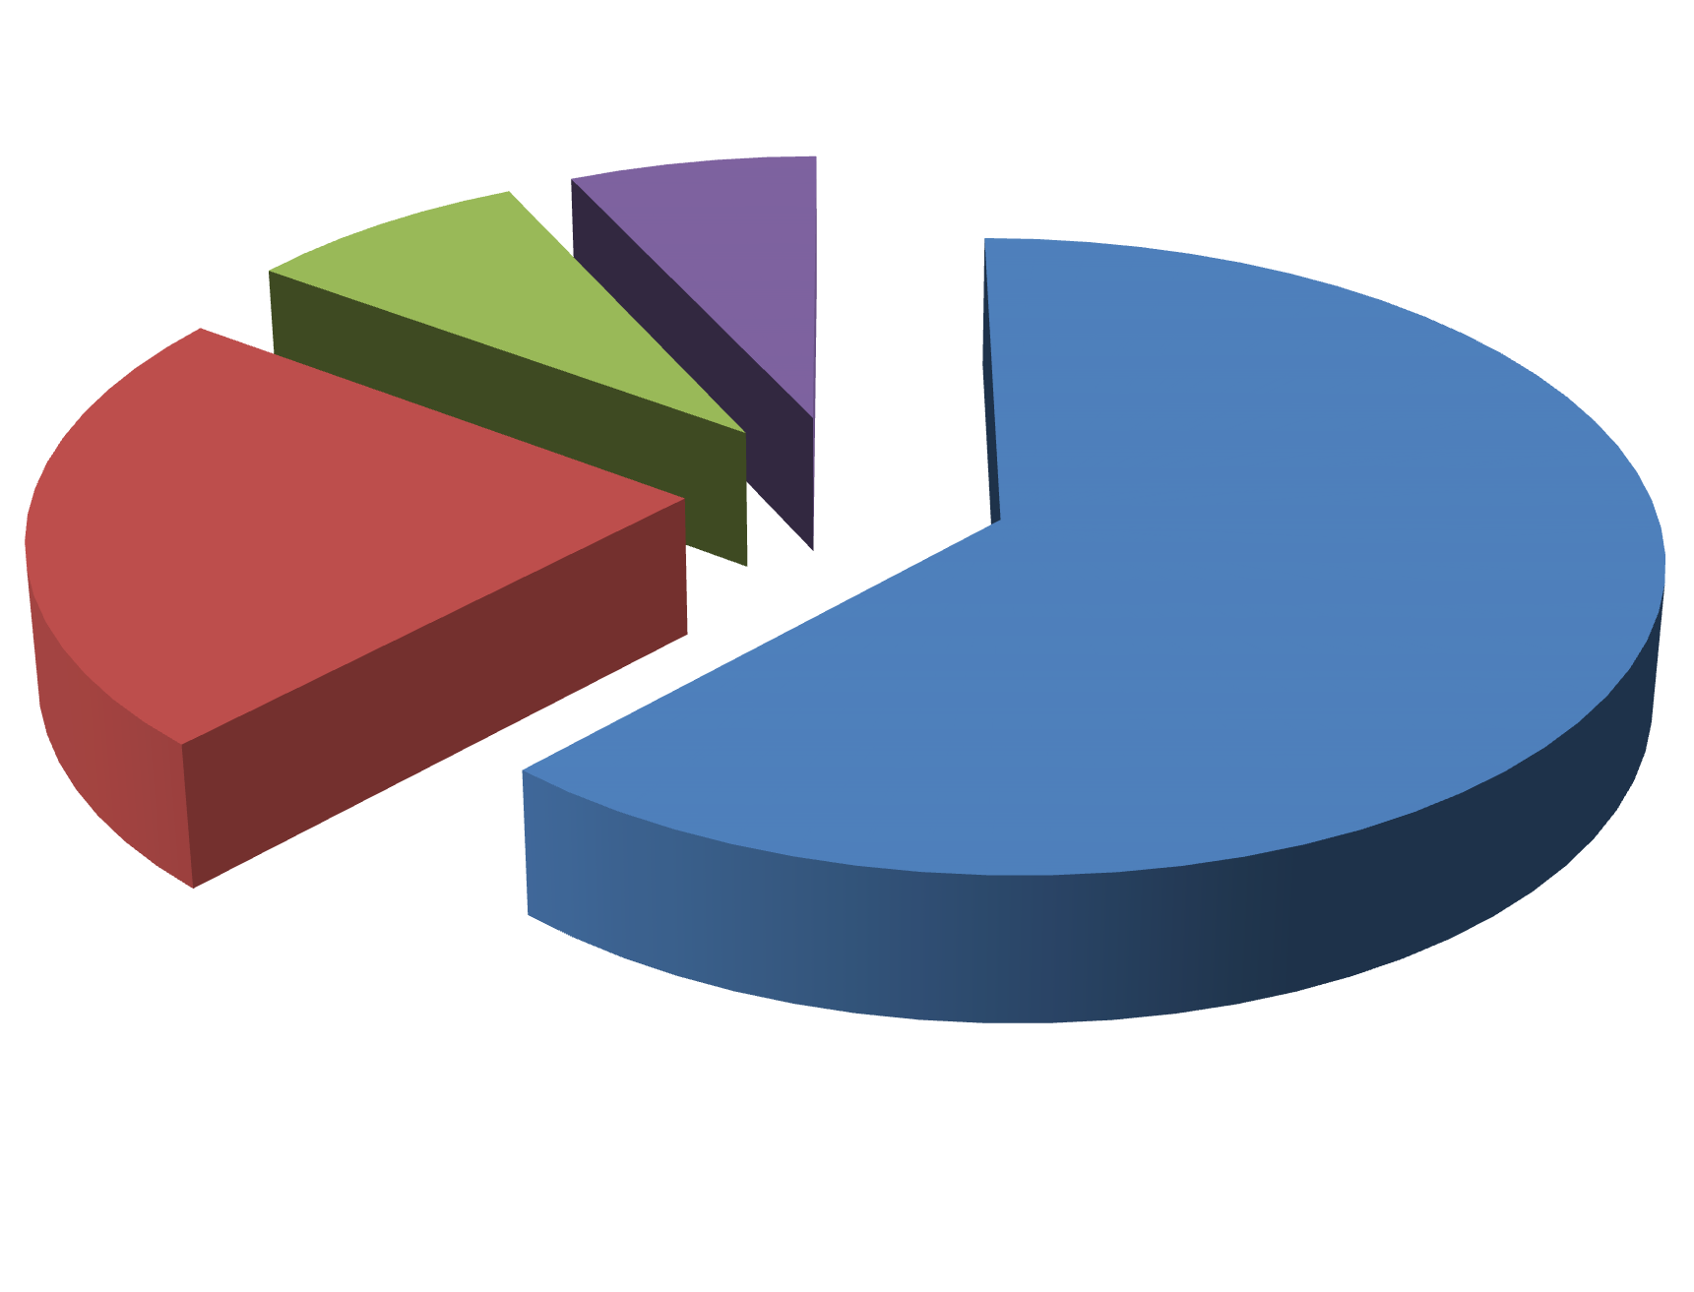

Рисунок 2 Участие в разработке образовательных программ техникума

70% работодателей сотрудничают с структурными подразделениями ГБПОУ «НГТ» в части обновления и согласования основной профессиональной образовательной программы по специальности. Остальные данные представлены на рисунке 3.

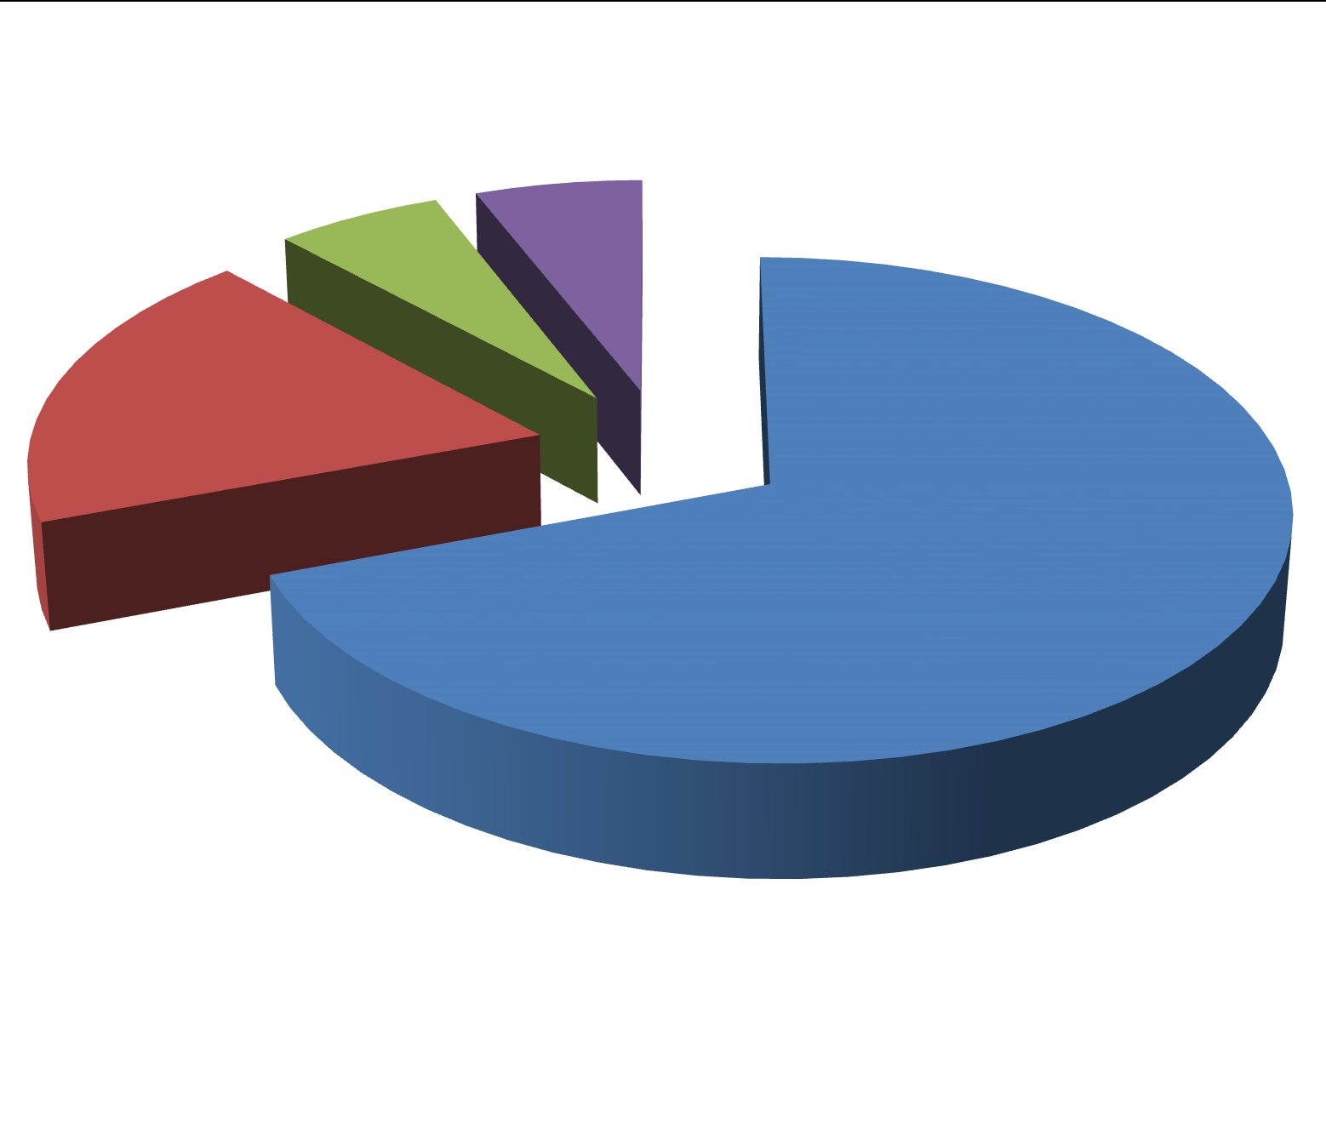

6%

6%

19%

70%

да, принимаю

участие

не принимаю участие

не знал, что такое возможно затрудняюсь ответить

Рисунок 3 Сотрудничество с техникумом в части обновления и согласования ОПОП по специальности

Результаты опроса говорят об активном участии работодателей в практической подготовке обучающихся по специальности. Результаты представлены на рисунке 5.

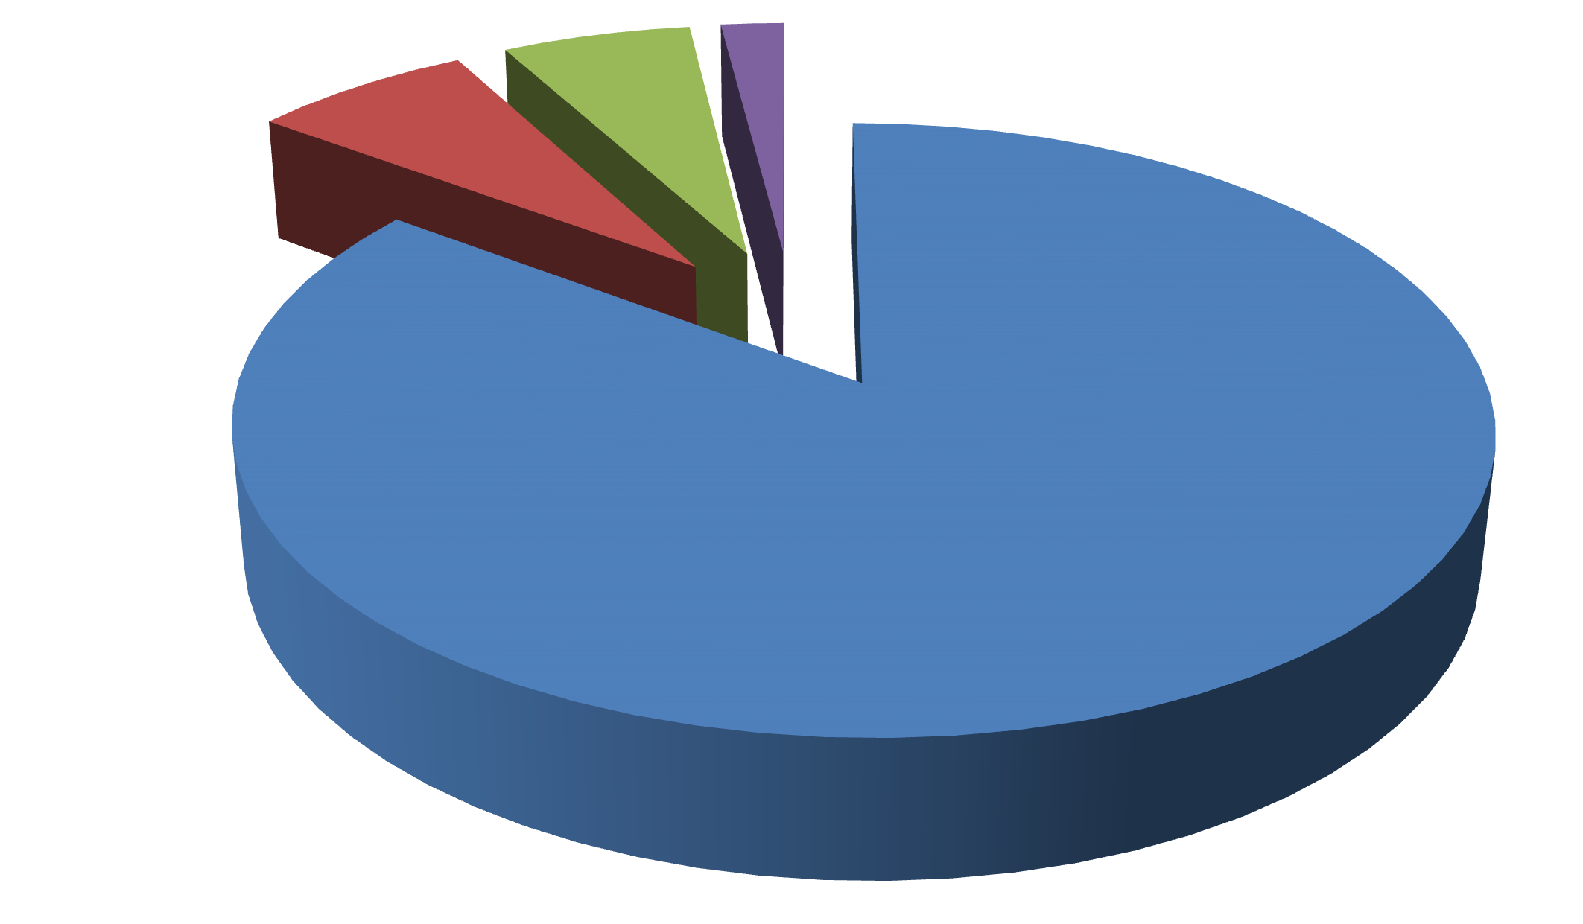

**6%** **2%**

**7%**

да, принимаем нет

затрудняюсь ответить

не знаю

**86%**

Рисунок 5 Участие в практической подготовке обучающихся техникума

Работодатели примут участие в работе государственной экзаменационной комиссии, в качестве председателей, членов государственной экзаменационной комиссии.



Более 50% работодателей ответили, что трудоустроят обучающихся после окончания обучения. Но как показал опрос 8 % работодателей не нуждаются в выпускниках, освоивших образовательные программы СПО ( рисунок 6).



**7%**

**8%**

да

**29%**

**57%**

довольно часто

нет

затрудняюсь ответить

Рисунок 6 Трудоустройство обучающихся потенциальными работодателями

В целом работодатели удовлетворены подготовкой выпускников, освоивших образовательные программы СПО (по итогам производственных практик), это можно проанализировать на основе рисунка 7.

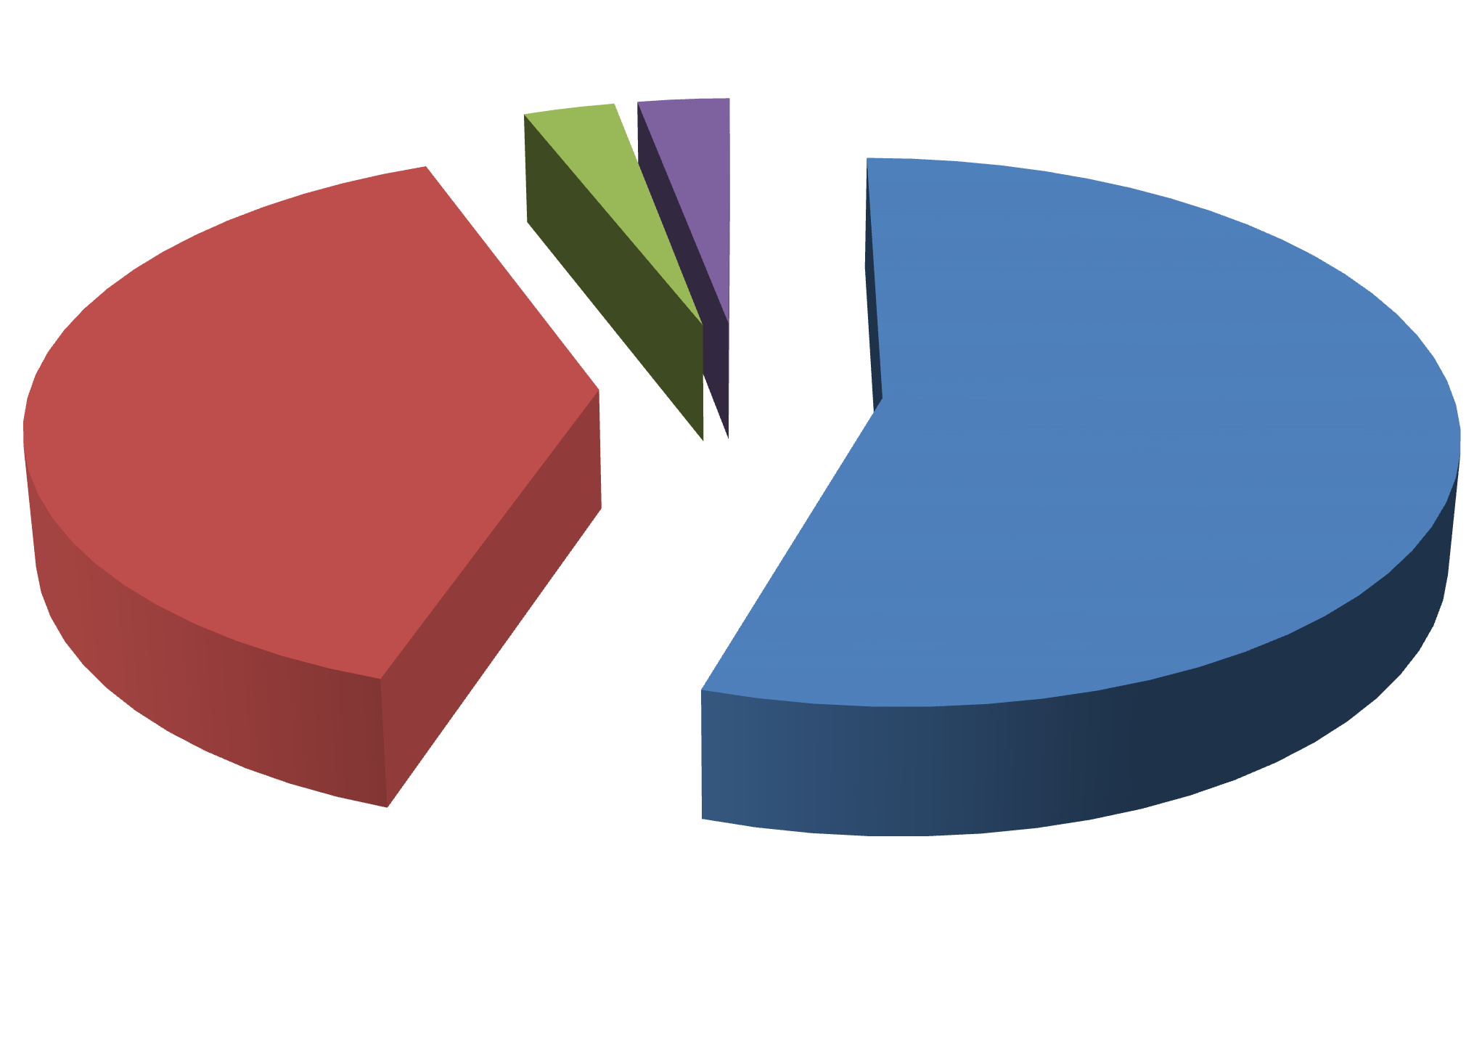

Рисунок 7 Удовлетворенность качеством подготовки выпускников колледжа

Вопрос об основных достоинствах подготовки выпускников образовательной организации предполагал выбор нескольких вариантов ответов. Ответы распределились следующим образом:

**3%** **3%**

в большей степени

удовлетворен

**39%**

**55%**

удовлетворен

полностью

не удовлетворен

удовлетворен не в

полной мере

В целом, по результатам анкетирования наблюдается удовлетворенность работодателей качеством профессиональной подготовки выпускников ГБПОУ «НГТ».

Владение коммуникативными навыками Высокий уровень производственной дисциплины

Готовность выпускников к быстрому реагированию в… Владение современными методами и технологиями…

Желание выпускников работать Профессионализм выпускников

Высокий уровень практической подготовки

Высокий уровень теоретических знаний Желание выпускников к саморазвитию и…

5%

5%

9%

10%

13%

13%

14%

15%

16%